ZADANIA REWALIDACYJNE NA 30.04.2020r.
Proszę wydrukować poniższe zadania do wykonania, a następnie przesłać zdjęcia wykonanych zadań na adres e- mail: ewcia580@gmail.com
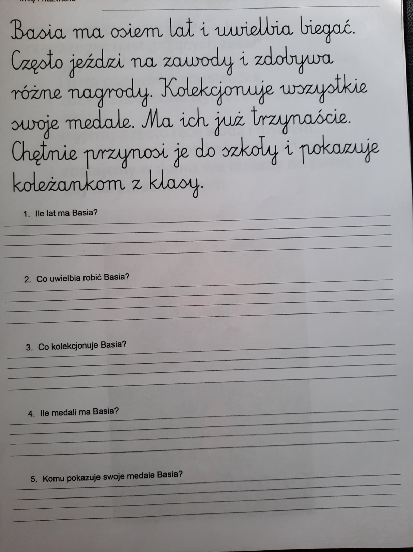
Jeżeli podczas wykonywanych zadań wystąpią trudności proszę o kontakt e-mail lub telefoniczny. Służę pomocą!

